Практическая работа №6
Решений задач линейной алгебры
Работа рассчитана на 2 часа

  - Матричные вычисления.
Матричные вычисления в Mathcad можно условно разделить на три основных типа. К первому относятся такие элементарные действия над матрицами, как создание, извлечение из них данных, их умножение, сложение или скалярное произведение (в случае векторов). Для их реализации служат специальные операторы трех панелей семейства Math (Математические): Calculator (Калькулятор), Matrix (Матричные) (см. рисунок 1.) и Symbolic (Символьные).
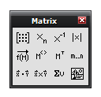
Рисунок 1. Рабочая панель Matrix
Исходя из структуры, все массивы Mathcad могут быть разделены на три большие группы:
- Векторы (Vectors). В Mathcad этим термином принято обозначать матрицы-столбцы, хотя иногда под ним понимают и матрицы-строки (что особенно характерно для нашей математики).
- Матрицы (Matrices). Двумерный массив. Представляет собой множество элементов, организованных по принципу шахматной доски.
- Тензоры (Nested Arrays). Так называемые вложенные массивы. Матрицы или векторы, элементы которых также являются массивами.
Если же разделять массивы по принципу особенностей задания их элементов, то можно выделить две группы.
- Векторы, матрицы или тензоры, при задании которых не существует прямой связи между величиной элемента и его индексами.
- Ранжированные переменные (range variables). Векторы, величина элементов которых напрямую определяется индексом.
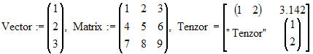
В Mathcad можно реализовать целых восемь способов задания массивов.
- Задание матрицы или вектора вручную с помощью команды Insert Matrix (Вставить матрицу).
- Определение матрицы последовательным заданием каждого элемента.
- Использование ранжированных переменных.
- Задание с помощью языка программирования.
- Применение встроенных функций.
- Через связь с другим приложением, например Excel.
- Создание таблицы данных.
- Чтение из внешнего файла.
Наиболее простым способом задания матрицы является использование специального окна Insert Matrix (Вставить матрицу) (Рисунок 3). Чтобы его вызвать, нажмите на панели Matrix (Матричные) одноименную кнопку с изображением квадратной матрицы с маркерами вместо элементов.
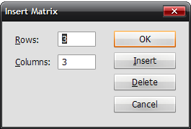
Рисунок 3. Окно Insert Matrix (Вставить матрицу)
Чтобы открыть панель Matrix (Матрица), можно также воспользоваться сочетанием клавиш Ctrl+M или соответствующей командой меню Insert (Вставить).
Параметры создаваемой матрицы можно определить в окошках Rows (Строки) и Columns (Колонки). При этом количество элементов будущей матрицы не может превышать 100.
Определившись с размерами матрицы, нажмите OК (или Enter). При этом в документ будет вставлена заготовка с черными маркерами вместо элементов. Последовательно перемещая курсор с помощью мыши или клавиш управления курсором, введите в маркеры нужные значения (см. рисунок 4). Элементы матрицы можно представить и символически: как в виде переменной, так и в виде выражения.
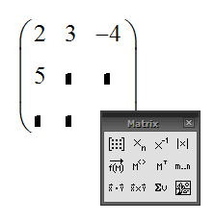
Рисунок 4. Заполнение матрицы значениями

Задание для самостоятельной работы
- Создайте следующие массивы
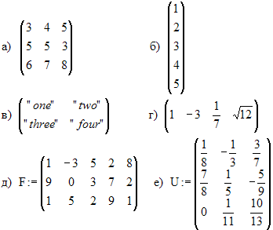
На практике обычно оперируют не матрицами, а их именами. Это связано с тем, что, во-первых, многие преобразования можно провести только с помощью имен, а во-вторых, очень важной может оказаться задача экономии места документа, что особенно актуально в случае больших матриц. Чтобы вместо матрицы использовать имя, нужно определить ее как значение некоторой переменной. Делается это точно так же, как при задании переменной как числа: введением матричной заготовки с помощью окна Insert Matrix (Вставить матрицу) в маркер оператора присваивания.
Элементы матрицы могут быть как числами, так и строками или выражениями. Правила их определения при этом сохраняются те же, что и при задании простых переменных и функций. То есть если среди выражений или символов, выступающих в качестве элементов матрицы, есть неизвестные или параметры, то они должны обязательно быть численно определены выше. В противном случае матрица должна быть задана как функция. В случае определения элементов матрицы строковыми выражениями их текст обязательно должен быть взят в кавычки.
Задание для самостоятельной работы:
  - Создайте матрицы с элементами-переменными и элементами-функциями:
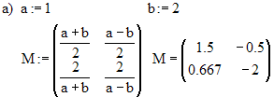
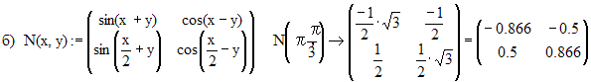
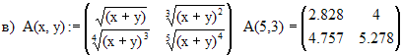
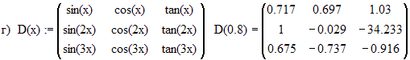
Есть только одно принципиальное отличие между определением значений переменных (или функций) и элементов матрицы – непосредственно в матрицу нельзя добавить матрицу. В случае необходимости можно добавить к уже созданной и заполненной матрице строку и столбец. Чтобы это сделать, поставьте курсор к тому элементу, правее которого должен быть введен столбец (или ниже которого – в случае строки).
По умолчанию в MathCad строки и столбцы отсчитываются с 0. В том случае, если такая система вам неудобна или неприлична, вы можете изменить точку отсчета индексов на 1 (или любую другую). Чтобы это сделать, откройте окно Worksheet Options (Параметры рабочего листа) меню Tools, на вкладке Buit-In Variables (Системные переменные) внесите соответствующие коррективы в величину параметры ORIGIN (Точка отсчета). Впрочем, можно поступить и проще, сделав переопределение данной системой переменной верху документа:
ORIGIN:=1
Чтобы получить значение какого-то матричного элемента, нужно ввести имя матрицы с соответствующими индексами и поставить «=» (или, если элемент задан символьным выражением, «(». Для задания индексов на панели Matrix (Матричные) имеется специальная кнопка Subscript (Индекс), которой соответствует клавиша «[». Нажав ее, вы увидите, что на месте будущего индекса, чуть ниже текста имени матрицы, появится черный маркер. В него через запятую следует ввести значения индексов. На первом месте должен стоять номер строки, а на втором - номер столбца.
Задание для самостоятельной работы:
  - Выделение элементов матрицы.
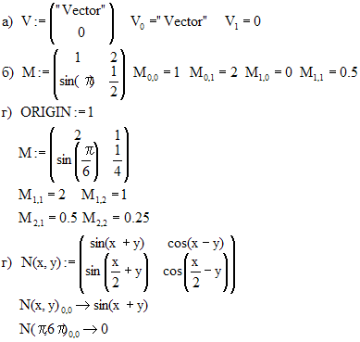
Помимо одного элемента, можно очень просто выделить и целые матричные столбцы. Чтобы это сделать, нужно использовать специальный оператор панели Matrix (Матричные) Matrix Column (Столбец матрицы) (также вводится сочетанием Ctrl+б). В том случае, если требуется выделить строку, матрицу необходимо транспонировать (оператор Matrix Transpose (Матричное транспонирование) той же рабочей панели).
Выделение строк и столбцов матрицы
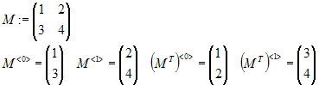

Задание для самостоятельной работы:
  - Задайте матрицу с помощью ее элементов
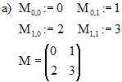
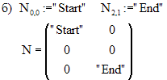
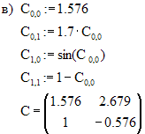
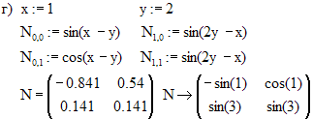
  - Сложение и перемножение матрицы и скаляра.
В MathCad к матрице можно прибавить (или отнимать от нее) любое число. При этом оно будет прибавлено ко всем (или вычислено из всех) элементов исходной матрицы. При умножении матрицы на скаляр на него умножается каждый элемент исходной матрицы (аналогичная ситуация и при делении). Во всех операциях матрица и скаляр могут быть представлены символически: как в виде буквы, так и в виде выражения. В качестве оператора вывода в этом случае следует использовать оператор символьного вывода «→».
Задания для самостоятельной работы:
  - Арифметические действия над матрицей и скаляром
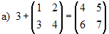
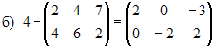
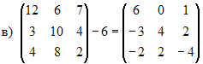
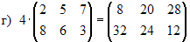
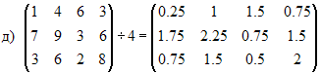
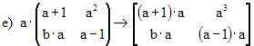
  - Сложение и вычитание матриц:
Чтобы сложить или вычесть матрицы, используются привычные символы «+» или «-» (вводятся с клавиатуры или с помощью соответствующих команд меню Calculator (Калькулятор), которые помещаются между соответствующими матрицами (или именами матриц). При этом к каждому элементу первой матрицы прибавится (или вычтете из него) элемент второй матрицы. Результатом будет третья матрица, элементы которой являются суммой (разностью) соответствующих элементов суммируемых (вычитаемых) матриц. Естественно, матрицы должны быть одинаковой размерности, иначе будет выдано сообщение об ошибке. Кроме того, в выражениях матричного сложения или вычитания можно использовать и коэффициенты.
Задание для самостоятельной работы:
  - Сложение и вычитание матриц
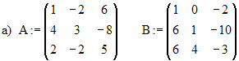
Найти A+B; матрицу Х, удовлетворяющую 3A-2X=B
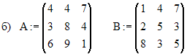
Найти A-B; матрицу Y, удовлетворяющую условию 2A=3Y+1,5B
  - Матричное умножение
Матричное умножение выполняется следующим образом: все элементы нулевой (как вы помните, по умолчанию отсчет строк и столбцов в Mathcad начинается с 0) строки первой матрицы умножаются на соответствующие элементы нулевого столбца второй матрицы, и затем эти произведения суммируются. Полученное значение определяется как первый элемент нулевой строки матрицы-результата. Далее нулевая строка первой матрицы аналогично умножается на первый столбец второй матрицы, и значение заносится как второй элемент верхней строки матрицы-результата. При умножении следующей строки первой матрицы на столбцы второй будет сформирована первая строка результирующей матрицы. И так далее — до тех пор, пока не будут перемножены все строки. Так, при умножении матрицы размерности NM на матрицу размерности МК будет получена матрица размерности NK. Естественно, перемножать матрицы можно лишь в том случае, если количество столбцов первой равно числу строк второй.
Перемножить матрицы можно либо воспользовавшись клавишей «*», либо с помощью специальной команды Dot Product (Умножение) панели Matrix (Матричные). При этом знак умножения, представляемый по умолчанию как «•», можно изменить на принятыйдля матриц знак «». Для этого следует воспользоваться командой контекстного меню View Multiplication As (Видеть произведение как). Перемножать матрицы можно и в том случае, когда элементы их представлены символами или выражениями.

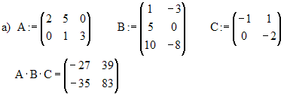
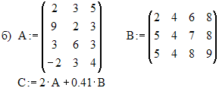
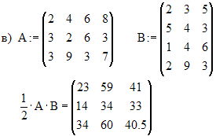
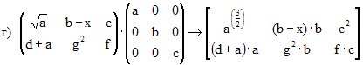
  - Транспонирование матриц .
Транспонированием называется матричная операция, переводящая матрицу размерности MxN в матрицу размерности NM. Иначе говоря, при транспонировании строки исходной матрицы превращаются в столбцы, а столбцы — в строки. Оператор транспонирования (Transpose) находится на панели Matrix (Матричные), а также его можно вставить с помощью сочетания клавиш Ctrl+1 (перед тем как ввести оператор транспонирования, матрицу следует выделить).
Транспонирование можно провести и для матриц, чьи элементы определены символически. При этом следует использовать оператор «→», расположенный на панели Symbolic (Символьные).
Задание для самостоятельной работы:
  - Транспонирование матриц
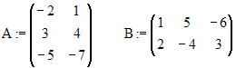
Найти матрицы:
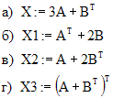

  - Символьное транспонирование:
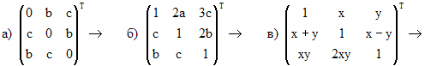
  - Определитель матрицы
Определитель — это число (или выражение), которое прежде всего характеризует линейную независимость строк (или столбцов) матрицы. Значение определителя в математике огромно, а вычисление его порой бывает весьма сложным. Поэтому наличие такого оператора в системе Mathcad следует оценить как ее очень большой плюс.
Ввести оператор определителя (Determinant) можно либо с помощью панели
Matrix (Матричные), либо сочетанием клавиш Shift+«/» (предварительно матрица должна быть выделена). Вид определителя в Mathcad соответствует принятому в математике. Поскольку в Mathcad для нахождения определителя и модуля используется один и тот же оператор, в его контекстном меню при вычислении определителя следует выбрать пункт Square Matrix Determinant (Определитель квадратной матрицы).
Задание для самостоятельной работы:
  - Вычисление определителя матрицы
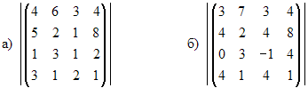
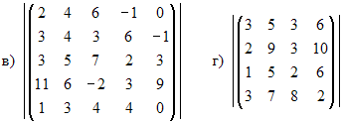
  - Решение системы линейных уравнений.
    - Решение системы линейных уравнений с помощью матриц.
Пусть имеется система уравнений вида
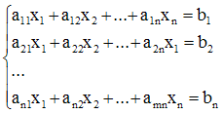
Известно, что в матричной форме справедливо
Рассмотрим пример:
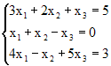
Тогда решение данной системы линейных уравнений с помощью матриц в MathCad выглядит следующим образом:
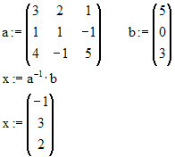
Задания для самостоятельной работы:
  - Найти решение системы уравнений
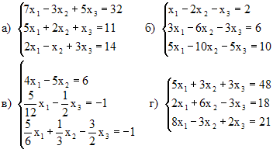
    - Решение системы линейных уравнений методом Крамера
Правило Крамера: Соответствующий столбец матрицы А заменяется столбцом свободных членов В. Далее ищется частное от деления определителя этой матрицы на определитель матрицы А, это и будет один из корней системы.
Тогда,
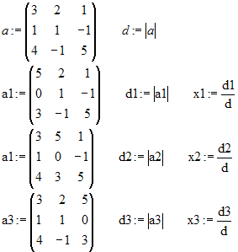
Задания для самостоятельной работы:
  - Найдите решение систем линейных уравнений методом Крамера
